Кейс по Таргетированной Рекламе Facebook и Instagram
О Клиенте:
AgeClinic- Научный центр эстетической медицины и косметологии который заботится о красоте и здоровье женщин и мужчин любого возраста.
Для наших клиентов красота — это четкие привлекательные контуры лица и тела, гладкая, сияющая молодостью и свежестью кожа. Для профессионалов Age Clinic — это еще и высокий уровень ответственности за достижение желаемого результата. Более 30 000 счастливых клиентов НЦЭМ Age Clinic — наша лучшая рекомендация.
Задачи:
1.Увелечение продаж ✔
2.Привлечение трафика на сайт ✔
Что делал клиент до того как обратится к нам:
• Фейсбук рекламу настраивали сами. Вдумчиво не анализировали, так как считали, что кампания была настроена некорректно. В среднем, из 100% обращений, с таргет рекламы по ФБ и инсте к нам приходило не более 10% лидов.
• Результат - в августе было около 15, но в основном все по рекомендации врачей.
Условия:
• Месячный бюджет – 300 000 руб.
• Стоимость лида первый месяц - 2.000 руб.
• Стоимость пациента 5.500 руб.
• Продвигаем услуги по «SMAS- лифтинг», «SMAS- лифтинг зоны век», «Криополизис»,
«Коррекция второго подбородка» (для мужчин и женщин)

Действия команды:
• Было создано – 36 компаний (Клики, Конверсии, look a like)
• Период рекламной компании – 26 дней.
Анализ аудитории:
- География: Москва.
- Возраст: 35- 45+
- Интересы: Спорт, ПП, калории, лишний вес, косметология, аппаратная косметология, уход за лицом, за кожей, борьба с возрастными изменениями.
- Проблемы: ожирение, лишний вес, старение.
Ключевые этапы воронки продаж:
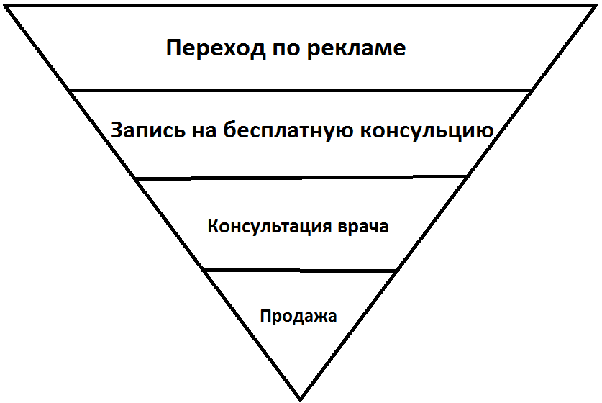

Показатели рекламных компаний:
• Потрачено на все компании: 245 225,20 p.
• Средняя цена заявки (по всем компаниям) 2 151 p.
• Потрачено на компании что принесли конверсию: 207 692 p.
• Средняя цена заявки по конверсионным кампаниям: 1 821 р.
• Конверсий (Клиенты которые записались на консультацию): 114 лид.
• На клики было потрачено: 37 563 р.
Охват: 144 759 пользователя. Показы: 277 199 .
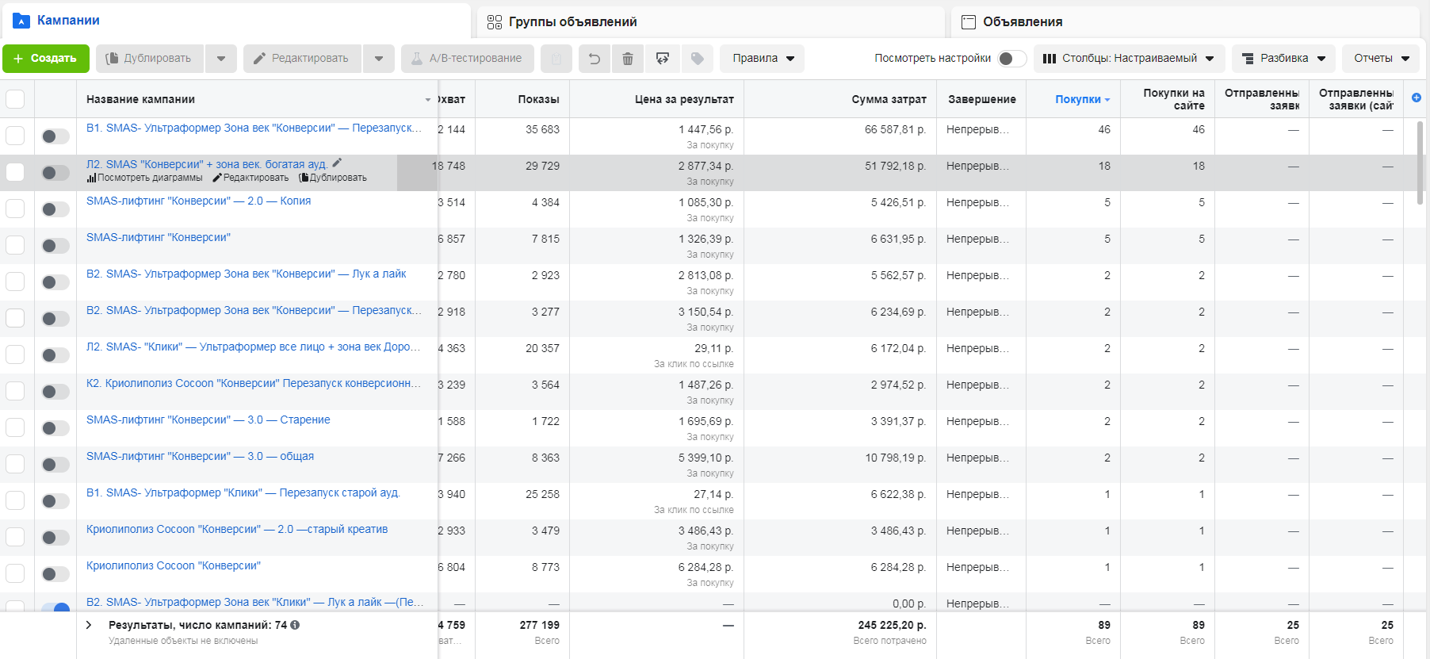
Ссылка на изображение: https://ibb.co/4JqNSmH

